**Charte de nommage**

Table des matières

1. Introduction a la charte de nommage 2

2. Nom de domaine 2

3. Charte de nommage du code et des variables. 3

3.1. Nommage des fichiers 3

3.2. Nommage des variables de code 4

3.3. Base de données 5

1. **Introduction à la charte de nommage**

Pour cette charte de nommage, nous nous appuyons du document de Règles à respecter pour la charte de nommage proposé par L’Afnic (Charte de nommage en vigueur. Version applicable à partir du 12 décembre 2016. Suite à l'adoption du Décret n° 2012-951 du 1er août 2012).

Ce document cite les règles lors du choix du nom de domaine ainsi que lors du choix dans le nommage des variables d’un code ou d’un back-end.

1. **Nom de domaine**

Notre nom de domaine sera www.carlend.fr.

Pour le nom de domaine plusieurs contraintes sont imposées :

Premièrement notre site sera en .fr car :

* Le .fr est une extension pour France, c’est une extension qui bénéficie d’une très bonne image, d’une image sérieuse. Sérieuse pourquoi ? Parce que pendant très longtemps cette extension a été réservé exclusivement au société française qui été en activité, il fallait justifier d’une activité légale en France pour pouvoir l’avoir.
* Le nom de domaine .fr bénéficie également d’une image de proximité, les clients vont se sentir rassurés d’avoir à faire à une entreprise basée en France avec un nom de domaine en .fr.

Notre nom de domaine ASCII respecte les limitations, il est uniquement composé de caractères alphanumériques constitués de l’alphabet français et anglais, des chiffres de 0 à 9 et/ou du tiret « - ».

Nous n’utiliserons pas de caractère spécial pour notre nom de domaine.

Le domaine ne commence pas par un tiret « - », n’est pas d’une longueur supérieure à 63 caractère

Après vérification le nom de domaine [www.carlend.fr](http://www.carlend.fr) est disponible.

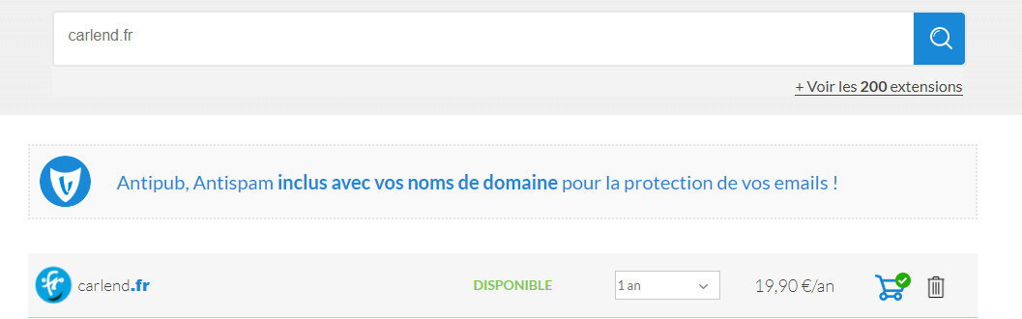

1. **Charte de nommage du code et des variables.**
   1. **Nommage des fichiers**

Pour nommer les dossiers qui contiennent du code ont utilisé la façon suivante :



Le dossier CarLend contient :



Le dossiers Développement contient :

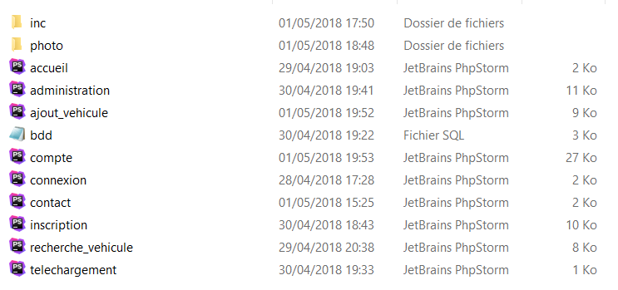

Les différentes pages du site.

Les dossiers sont composés d’un ou de plusieurs mots, s’ils en contiennent plusieurs, il faudra les séparer par un Underscore « _ », les mots commencent en majuscule puis le reste en minuscule et seront une brève description / référence de ce que le dossier contient.

* 1. **. Nommage des variables de code**

Pour le contenu du code, les variables seront notées de la manière suivante :

*Ex : mot_mot*

Les règles à respecter sont :

Le premier mot est en minuscule uniquement puis les mots suivants sont séparés par des Underscore « _ » puis continue en minuscule.

Ils doivent être écrit en français, peuvent contenir des chiffres (0-9).

Le nom de la classe ou de l’ID doivent décrire brièvement à quel page ils font référence.

Ex :

Pour la page utilisateur les classes seront : *zone1_accueil*

* 1. **. Base de données**

Pour les bases de données, les variables seront nommées simplement et de manière explicite, le nom de la table doit décrire clairement ce qu’elle va contenir :

*Utilisateur, vehicule, facture*

Et à l’intérieur de la table, la même règle s’applique pour toutes les clés et variable. Si une clé est composée de plusieurs mots il faut utiliser un Underscore.

*Nom*

*Date_de_naissance*